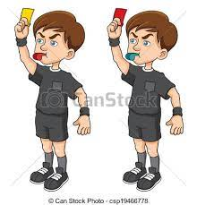 | שׁוֹפְטִים | 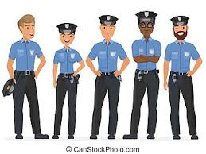 | שׁוֹטְרִים
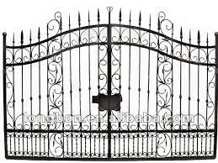 | שַׁעַר | 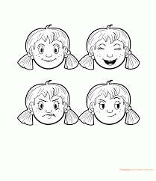 | פָּנִים
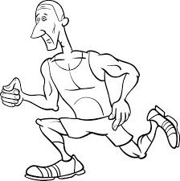 | תִּרְדֹף |  | שֶׁמֶשׁ
 | יָרֵחַ | 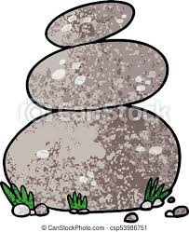 | אַבָנִים

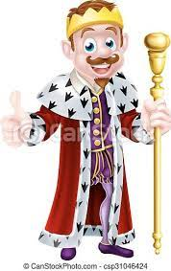 | מֶלֶךְ | 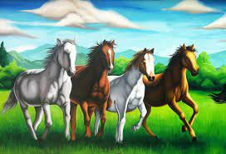 | סוּסִים
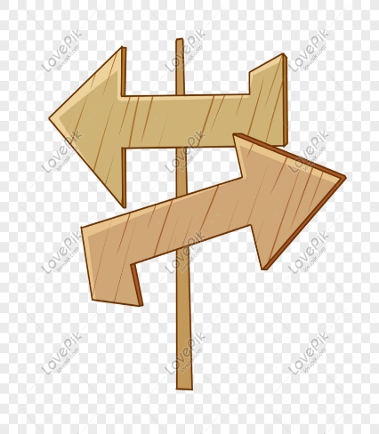 | יָמִין  וּשְמאֹל | 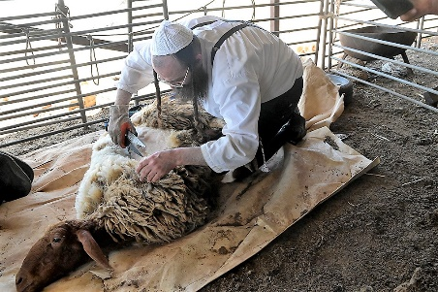 | גֵז  צאֹנְךָ
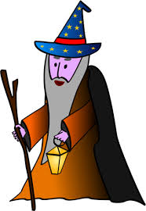 | מְכַשֵׁף | 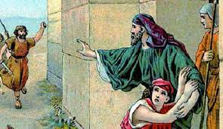 | עָרֵי  מִקְלָט
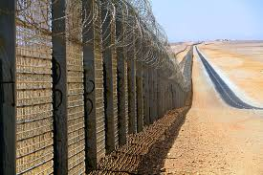 | גְבוּל | 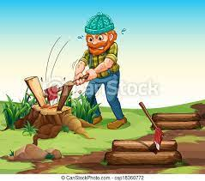 | לַחַטוֹב  עֵצִים

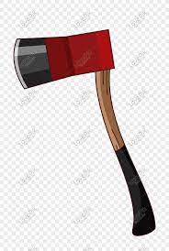 | גַרְזֶן | 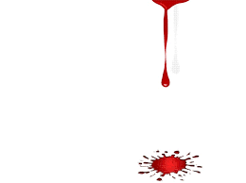 | יִשָׁפֵּךְ
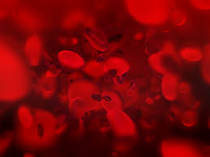 | דָם  נָקִי |  | לֹא  שָׁפְכוּ
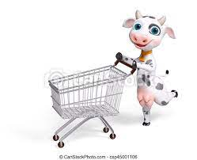 | עֶגְלָה  עַרוּפָה | 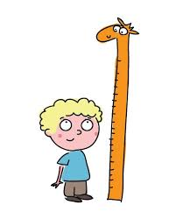 | מָדְדוּ
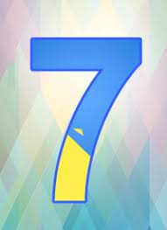 | הַחִתִּי  הָאֶמוֹרִי  הַכְּנַעְנִי  הַפְּרִיזִי  הַחִוִי  הַיְבוּסִי  הַגִרְגָשִׁי | 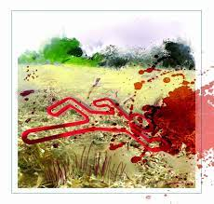 | חָלָל  בַּשָדֶה

תמונה מילה
שוֹם | תָּשִים | יוּמַת | הַמֵת
קֹסֵם | קְסָמִים | הַחֲרֵם | הַחֲרִימֵם
עַיִן | בְּעַיִן | שֵׁן | בְּשֵׁן
יָד | בְּיָד | רֶגֶל | בְּרֶגֶל
צֶדֶק  צֶדֶק | תִּרְדֹף | בְּנוֹ | וּבִתּוֹ
בָּנָה  בַּיִת | חָדָשׁ | נָטַע | כֶּרֶם
אָרַש | אִשָׁה | עֵץ | מַאַכָל
הַהוֹלֵךְ | עִמָכֶם | נַחַל | אֵיתָן
זוגות מילים רגיל
חצאי מילים מילה מבולבלת
רֶגֶל | יָד | שֵׁן | עַיִן | בְּנוֹ
בִּתּוֹ | צֶדֶק | דָם | מֶלֶךְ | שֶׁמֶשׁ
גֶלרֶ | דיָ | ןשֵׁ | יִןעַ | נוֹבְּ
תּוֹבִּ | צֶקדֶ | םדָ | לֶךְמֶ | שׁשֶׁמֶ
רֶ | גֶל | יָ | ד | שֵׁ
ן | עַ | יִן | בְּ | נוֹ
בִּ | תּוֹ | צֶ | דֶק | דָ
ם | מֶ | לֶךְ | שֶׁ | מֶשׁ

- תמונה מילה
שופטי כדורגל שופטים
שוטרים שוטרים
שער שער
סוגי פרצופים פנים
מישהו רודף תרדוף
שמש שמש
ירח ירח
אבנים אבנים
מלך מלך
סוסים סוסים
ימינה שמאלה-חיצים ימין
גזיזת הצאן גז צאנך
מכשף מכשף
עיר מקלט ערי מקלט
גבול-גדר תיל גבול
חוטב עצים לחטוב עצים
גרזן גרזן
דם נשפך ישפך
כדורי דם דם נקי
דם נשפך לא שפכו
עגלה ועגלה עגלה ערופה
סרגל מדידה מדדו
המספר 7 7 עממים
איש מת בשדה חלל בשדה

2.זוגות כפולות
שום תשים יומת המת קסם קסמים החרם החרימם עין בעין שן בשן יד ביד רגל ברגל

3.זוגות מילים וביטויים
צדק צדק תרדף בנו ובתו בנה בית חדש נטע כרם ארש אשה עץ מאכל ההולך עמכם נחל איתן

4. חצאי מילים ומילים מבולבלות
2 שורות של המילים-בסיס
2 שורות של מילים מבולבלות
2 שורות של חצאי מילים

להדפיס, לצבוע, לחתוך, להדביק על קרטון או לניילן

